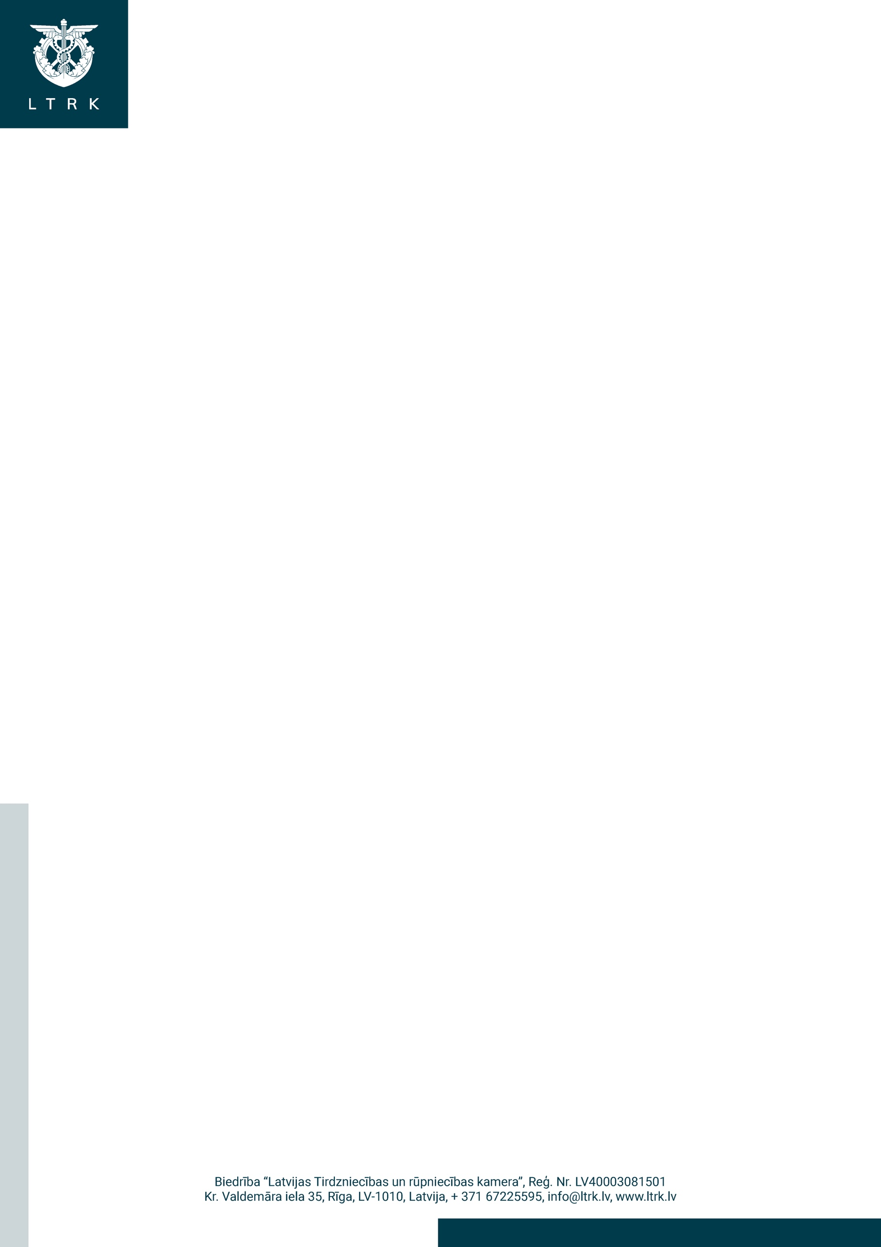
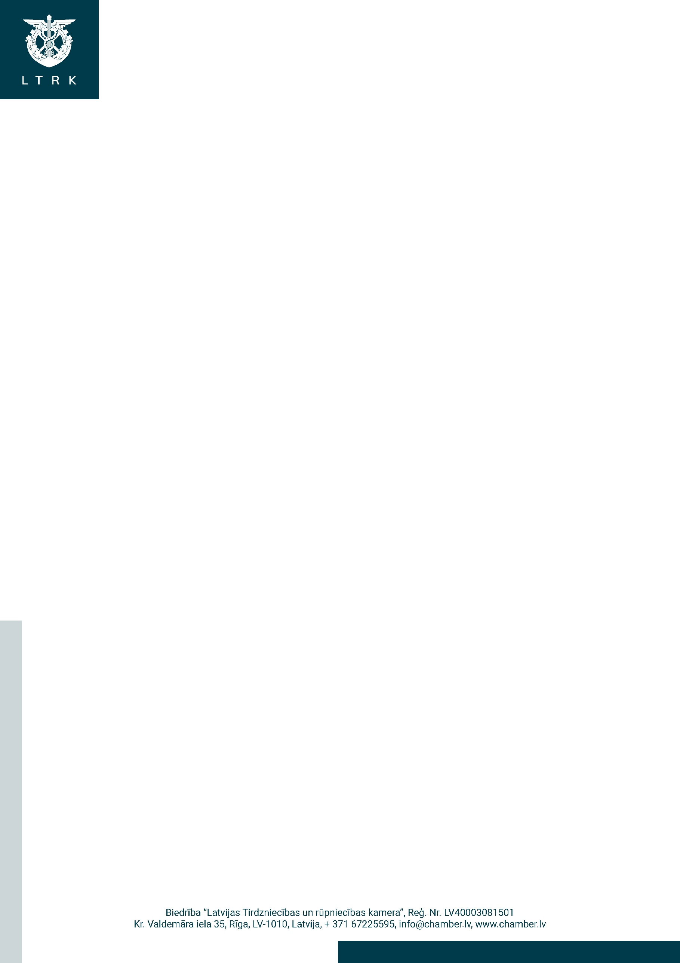
Rīgā

Ekonomikas ministrijai
pasts@em.gov.lv

Datums skatāms laika zīmogā
Nr. 2022/475

Par likumprojektu “Grozījumi Negodīgas
komercprakses aizlieguma likumā”

Latvijas Tirdzniecības un rūpniecības kamera (turpmāk – LTRK) ir iepazinusies ar Ekonomikas ministrijas precizēto likumprojektu “Grozījumi Negodīgas komercprakses aizlieguma likumā” un norāda, ka pozītīvi vērtē, ka likumprojektā ir atšķirīga pieeja naudas sodu dalījumam par negodīgu komercpraksi, kas īstenota tikai Latvijas Republikas teritorijā vai kas īstenota ārpus tās jeb starptautiska rakstura pārkāpumiem.
Vērtējot naudas sodu piemērošanu citās valstīs, LTRK rīcībā esošā informācija, ko apkopojusi Ekonomikas ministrija, liecina, ka Lietuvā iekšzemes pārkāpumu gadījumos netiek piemērots sods 4% apmērā no gada apgrozījuma, bet var uzlikt naudas sodu līdz 3% no to iepriekšējā finanšu gada ieņēmumiem, bet ne vairāk kā 100 000 euro. Par atkārtotu pārkāpumu gada laikā var uzlikt naudas sodu līdz 6%, bet ne vairāk kā 200 000 euro. Savukārt Igaunijā iekšzemes pārkāpumi netiek izdalīti, taču šobrīd par negodīgas komercprakses aizlieguma pārkāpšanu draud naudas sods līdz 50 000 euro. Tāpat arī citās valstīs nav vienotas pieejas, kas nozīmē, ka daudzas dalībvalstis, ieviešot direktīvu, izvēlas nacionāla rakstura pārkāpumiem atrast katrai valstij piemērotāko risinājumu.
Ņemot vērā minēto, LTRK ieskatā, vērtējot sodu metodikas pārskatīšanu, ir jāvērtē to ietekme uz uzņēmumu konkurētspēju un valsts rīcības brīvība, ieviešot starptautiskās tiesību normas. LTRK ieskatā ir jāsaglabā likumprojeka esošajā redakcijā ietvertais atsevišķais dalījums un kā kompromisa risinājums nacionālajiem pārkāpumiem slieksnis nedrīkst būt noteikts lielāks par 300 000 euro. No minētā izriet, ka, salīdzinot ar spēkā esošo regulējumu, likumdevējs būs ļoti ievērojami palielinājis soda apmēru par nacionāla, vienlaikus tiktu nodrošināta direktīvas ieviešana, rīcības brīvības ietvaros aizsargājot uzņēmumus, kas saimniecisko darbību veic Latvijas teritorijā.

Ar cieņu
valdes priekšsēdētājs Jānis Endziņš

DOKUMENTS IR PARAKSTĪTS
AR DROŠU ELEKTRONISKO PARAKSTU UN SATUR LAIKA ZĪMOGU

